**Informe de responsabilidades**

|  |  |  |  |
| --- | --- | --- | --- |
| **Nombre del componente desarrollado (clase , métodos o funciones)** | **Descripción breve de dicho componente** | **Porcentaje de complejidad respecto al desarrollo global** | **Desarrollador principal (nombre de sólo una persona)** |
| Clase Fecha | Esta clase se encarga de manejar todo lo relacionado con fechas dentro del sistema. Nos permite validar si una fecha es correcta, sumarle días, compararla con otras. Con ella podemos verificar si las fechas ingresadas son válidas o si hay solapamientos entre reservas. | 20% | Juan Fernando Henao |
| Clase Reservacion | Esta clase guarda toda la información necesaria: fechas de inicio y pago, número de noches, el monto total, método de pago, el huésped que hizo la reserva y el alojamiento reservado. Es una pieza clave en el sistema, ya que conecta huéspedes y alojamientos. | 15% | Samuel Zuleta |
| Clase Huesped | Esta clase se encarga de poder hacer reservas en el sistema. Tiene su información básica y un listado de las reservas que ha realizado. Desde esta clase se puede consultar, reservar o anular alguna de sus reservaciones activas. | 10% | Samuel Zuleta |
| Clase Anfitrion | Es la clase que representa al usuario que ofrece alojamientos. Puede tener varios alojamientos registrados y puede consultar las reservaciones que le han hecho, o incluso anularlas si es necesario. | 10% | Samuel Zuleta |
| Clase Alojamiento | Esta clase representa un lugar que un anfitrión ofrece en la plataforma. Tiene datos como su dirección, el municipio, el tipo de alojamiento, su precio por noche y las amenidades que ofrece. También lleva un registro de las reservaciones que le han hecho. | 15% | Samuel Zuleta |
| Clase SistemaUdeaStay | Esta es la clase principal que hace que todo funcione. Se encarga de leer los archivos cargar toda la información y conectarla. Además, maneja los menús, las acciones de los usuarios y guarda todos los objetos importantes en memoria. | 30% | Juan Fernando Henao |

**Tabla resumen**

|  |  |  |
| --- | --- | --- |
| **Nombre del integrante**  **(Una fila por integrante del equipo)** | **Nombre de todos los componentes desarrollados** | **Porcentaje total desarrollado**  **(la suma de los ítems es 100)** |
| Juan Fernando Henao | Clase SistemaUdeaStay, clase fecha | 50% |
| Samuel Zuleta | Clase alojamiento, clase reservacion, clase huesped, clase anfitrion | 50% |
|  | Total | 100% |

Firma autógrafa del integrante 1: 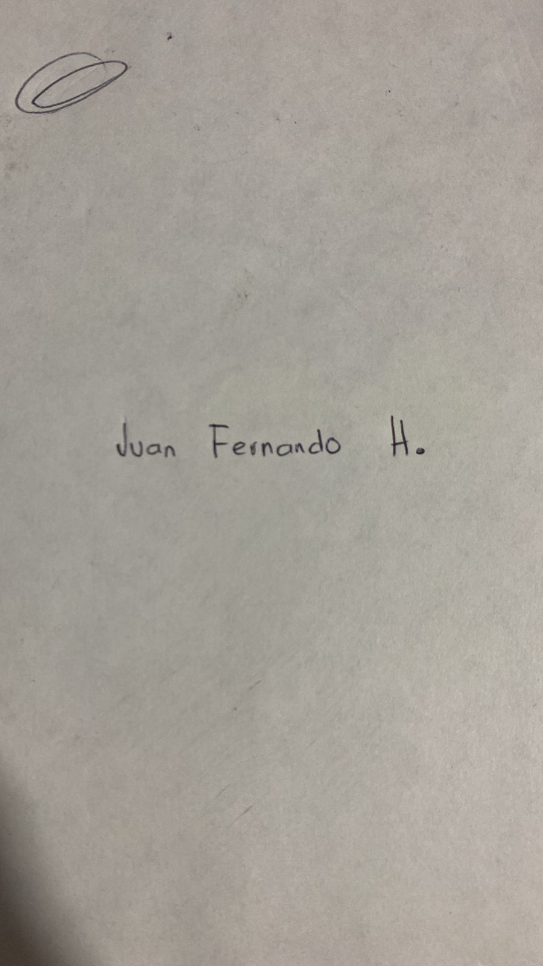 Firma autógrafa del integrante 2: 